ВСЕРОССИЙСКАЯ ОЛИМПИАДА ШКОЛЬНИКОВ ПО ТРУДУ (ТЕХНОЛОГИИ)
МУНИЦИПАЛЬНЫЙ ЭТАП ―ТЕОРЕТИЧЕСКИЙ ТУР
2024-2025 учебный год
Профиль «Робототехника» ― 8-9 класс

Фамилия
Имя
Отчество
Класс обучения
Класс участия
Полное наименование образовательной организации участника

БЛАНК ОТВЕТА
Используйте для записи только отведённое для каждого задания место.
Не пишите на бланке сведения (ФИО, ...), которые могут указывать на авторство работы.
Никаких пометок в бланке ответов быть не должно!

№ задания – максимальное количество баллов  Место для ответа |  | Оценка жюри
№ 1 – 1 б.
ОТВЕТ:
РЕШЕНИЕ:

№ 2 – 1 б.
ОТВЕТ:
№ 3 – 1 б.
ОТВЕТ:
РЕШЕНИЕ:

№ 4 – 1 б.
ОТВЕТ:
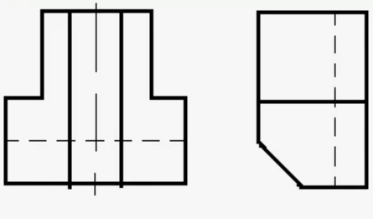

№ 5 – 1 б.
ОТВЕТ:

№ 6 – 1 б.
ОТВЕТ:
РЕШЕНИЕ:
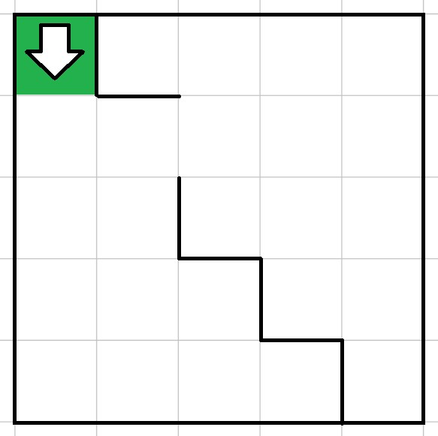

№ 7 – 1 б.
ОТВЕТ:
РЕШЕНИЕ:

№ 8 – 1 б.
ОТВЕТ:
№ 9 – 1 б.
ОТВЕТ:
РЕШЕНИЕ:

№ 10 – 1 б.
ОТВЕТ:
РЕШЕНИЕ:

№ шага | В | С

№ 11 – 1 б.
ОТВЕТ:
РЕШЕНИЕ:

№ 12 – 1 б.
ОТВЕТ:
РЕШЕНИЕ:

№ 13 – 1 б.
ОТВЕТ:
РЕШЕНИЕ:

№ 14 – 1 б.
ОТВЕТ:
РЕШЕНИЕ:

№ 15 – 2 б.
ОТВЕТ:
РЕШЕНИЕ:

№ 16 – 1 б.
ОТВЕТ:
РЕШЕНИЕ:

№ 17 – 2 б.
ОТВЕТ:
РЕШЕНИЕ:

№ 18 – 1 б.
ОТВЕТ:
РЕШЕНИЕ:

№ 19 – 1 б.
ОТВЕТ:
РЕШЕНИЕ:

Время, с | 0 | 1 | 2 | 3 | 4 | 5 | 6 | 7 | 8 | 9 | 10 | 11 | 12 | 13 | 14 | 15
Показание датчика | 13 | 15 | 87 | 90 | 91 | 86 | 16 | 14 | 13 | 15 | 85 | 88 | 90 | 92 | 89 | 87

№ 20 – 1 б.
ОТВЕТ:
РЕШЕНИЕ:

№ 21 – 1 б.
ОТВЕТ:
РЕШЕНИЕ:

№ 22 – 2 б.
ОТВЕТ:
РЕШЕНИЕ:

Подписи 2-х членов жюри — Подпись (Фамилия И.О.) |  | ∑ набр. баллов
1. | 2.
ВсОШ по труду (технологии), муниципальный этап, теоретический тур, 2024-2025 уч. Год

